Αναζήτηση

1. Αναζήτηση

1.1 Αναζήτηση

Notes:
Στην ενότητα αυτή θα γνωρίσετε πώς να αναζητάτε περιεχόμενο στα αποθετήρια και πώς να παραμετροποιείτε και να εξειδικεύετε τις αναζητήσεις σας.

1.2 Εκπαιδευτικοί Στόχοι
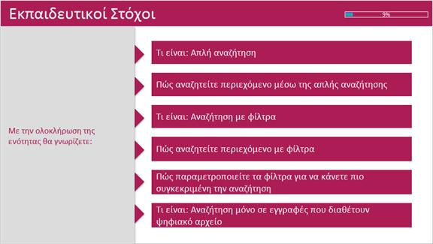
Notes:
Με την ολοκλήρωση της ενότητας θα γνωρίζετε:
- Τι είναι: Απλή αναζήτηση
- Πώς αναζητείτε περιεχόμενο μέσω της απλής αναζήτησης
- Τι είναι: Αναζήτηση με φίλτρα
- Πώς αναζητείτε περιεχόμενο με φίλτρα
- Πώς παραμετροποιείτε τα φίλτρα για να κάνετε πιο συγκεκριμένη την αναζήτηση
- Τι είναι: Αναζήτηση μόνο σε εγγραφές που διαθέτουν ψηφιακό αρχείο

1.3 Απλή αναζήτηση
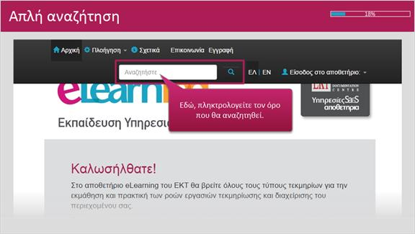
Notes:
Η απλή αναζήτηση είναι η απλούστερη διαδικασία ανάκτησης πληροφορίας. Όλοι την γνωρίζετε αν χρησιμοποιείτε μηχανές αναζήτησης όπως η Google. Απλά, εισάγετε μια λέξη και το σύστημα την αναζητά στο περιεχόμενο του αποθετηρίου. Η απλή αναζήτηση εκτελείται σε όλα τα πεδία που έχει ορίσει ο φορέας του αποθετηρίου ως πεδία αναζήτησης.
Στο πεδίο «Αναζητήστε», στην επάνω μπάρα κάθε σελίδας του αποθετηρίου, πληκτρολογείτε μια λέξη για να αναζητηθεί στο αποθετήριο. Μόλις πατήσετε το εικονίδιο με το μεγεθυντικό φακό ή το πλήκτρο Enter, το σύστημα εκτελεί την ανάκτηση αποτελεσμάτων και εμφανίζει τα αποτελέσματα σε μια νέα σελίδα. Είναι μια λειτουργία που θα βρείτε σε όλα τα αποθετήρια.

1.4 Σύνθετη αναζήτηση - αναζήτηση με φίλτρα
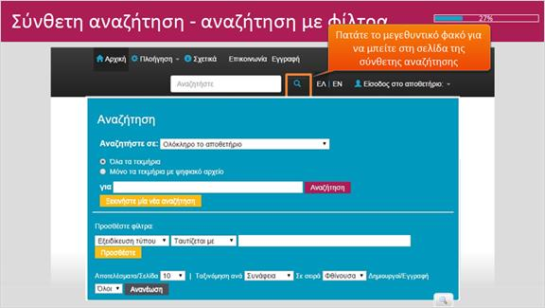
Notes:
Εκτός από την απλή αναζήτηση, τα αποθετήρια του ΕΚΤ προσφέρουν την «Αναζήτηση με φίλτρα». Αυτό σημαίνει ότι μπορείτε να παραμετροποιήσετε με μεγαλύτερη ακρίβεια αυτό που ψάχνετε.
Κάνοντας κλικ στο μεγεθυντικό φακό δίπλα στο πλαίσιο «Αναζητήστε» (επάνω μπάρα σε κάθε σελίδα του αποθετηρίου), ανοίγει η σελίδα της αναζήτησης με φίλτρα.
Στην «Αναζήτηση με φίλτρα», μπορείτε να επιλέξετε τα κριτήρια με βάση τα οποία θα γίνει η αναζήτηση και ανάκτηση των αποτελεσμάτων.

1.5 Λίστα "Αναζήτηση σε"
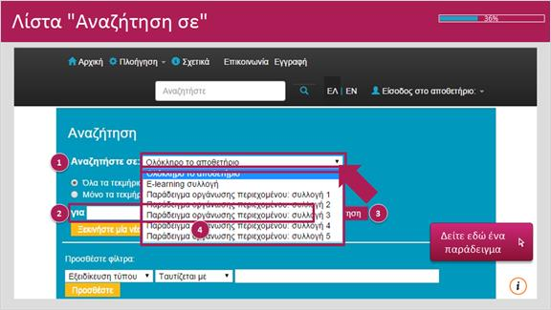
Notes:
Η πρώτη επιλογή στη «Σύνθετη αναζήτηση» είναι το πού επιθυμείτε να γίνει η αναζήτηση, αν δηλαδή η αναζήτηση θα εκτελεστεί σε όλο το αποθετήριο ή σε μια επιμέρους συλλογή αυτού.
Στην αναπτυσσόμενη λίστα «Αναζητήστε σε:» (1) εμφανίζονται αρχικά οι κύριες συλλογές του αποθετηρίου. Στο πλαίσιο «Για» (2), που βρίσκεται ακριβώς από κάτω, πληκτρολογείτε τον όρο αναζήτησης και πατάτε το κουμπί «Αναζήτηση» (3). Αν επιθυμείτε να καθαρίσει η φόρμα από τα δεδομένα και τα ενεργά φίλτρα, και να αρχίσετε μία νέα αναζήτηση, πατάτε το κουμπί «Ξεκινήστε μια νέα αναζήτηση» (4).

1 (Slide Layer)
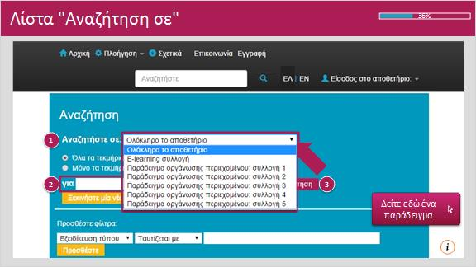

2 (Slide Layer)
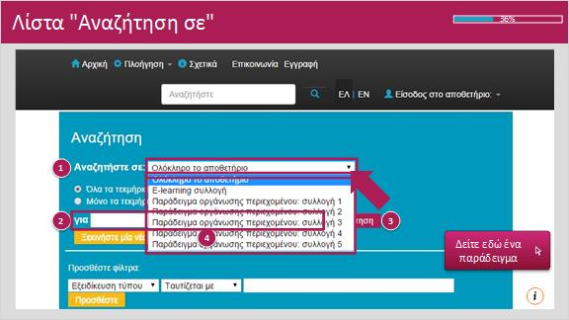

3 (Slide Layer)
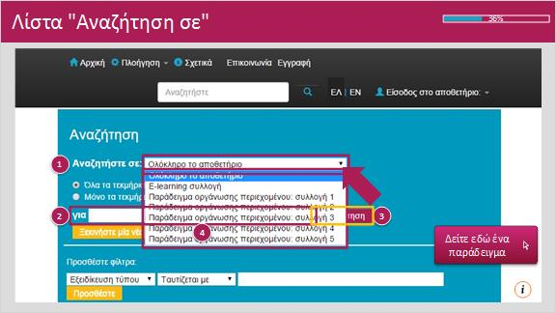

4 (Slide Layer)
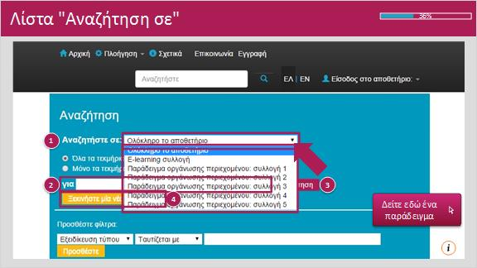

1.6 Τεκμήρια με ψηφιακό αρχείο
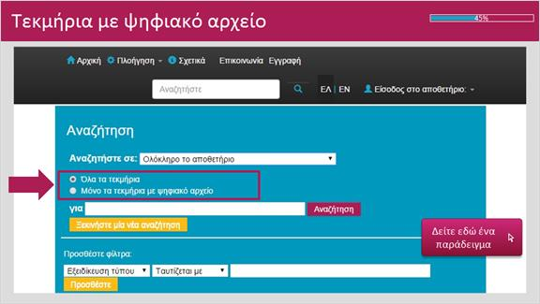
Notes:
Ποια τεκμήρια όμως διαθέτουν ψηφιακό αρχείο?
Αυτό φαίνεται στα αποτελέσματα της αναζήτησης, από το ανοικτό ή κλειστό μάτι στη σήμανση διαθεσιμότητας δίπλα σε κάθε τεκμήριο.
Αν θέλετε να περιορίσετε την αναζήτηση μόνο στα τεκμήρια που έχουν ψηφιακό αρχείο, η φόρμα αναζήτησης σας δίνει τη δυνατότητα να επιλέξετε μόνο αυτά τα τεκμήρια, κάνοντας κλικ στην επιλογή «Μόνο τα τεκμήρια με ψηφιακό αρχείο».

1.7 Προσθήκη φίλτρων
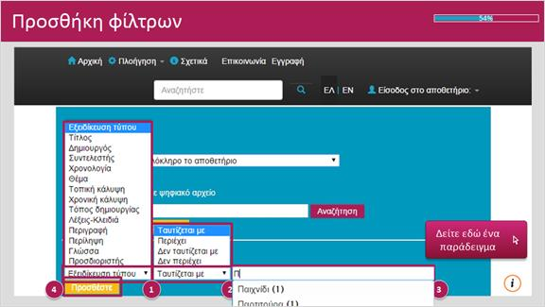
Notes:
Στην ενότητα «Προσθέτετε φίλτρα» ορίζετε περαιτέρω φίλτρα για την αναζήτησή σας.
Στην πρώτη αναπτυσσόμενη λίστα (1) εμφανίζονται όλα τα πεδία που επιλέγει ένας φορέας ως πεδία αναζήτησης στο περιεχόμενό του.
Στην επόμενη λίστα (2) υπάρχουν φίλτρα για περεταίρω, "λογικό" προσδιορισμό της αναζήτησης, όπως «Ταυτίζεται με», «Περιέχει», «Δεν ταυτίζεται με» και «Δεν περιέχει».
Στο διπλανό πεδίο (3) πληκτρολογείτε τον όρο που σχετίζεται με τις προηγούμενες επιλογές. Το σύστημα προτείνει - με αυτόματη συμπλήρωση - όρους που αρχίζουν με το πρώτο γράμμα που πληκτρολογεί ο χρήστης. Για παράδειγμα, εισάγοντας το γράμμα «Π» στο φίλτρο αναζήτησης «Εξειδίκευση τύπου», εμφανίζονται οι προτεινόμενοι όροι «Παιχνίδι» και «Παρτιτούρα» και έχετε τη δυνατότητα να επιλέξετε εκείνον που ταιριάζει στην αναζήτησή σας.
Για να εφαρμοστούν τα επιλεγμένα φίλτρα πατάτε το κουμπί «Προσθέστε» (4) και στη συνέχεια το κουμπί «Αναζήτηση» για να ξεκινήσει η ανάκτηση δεδομένων. Ας το δούμε στην πράξη.

1 (Slide Layer)
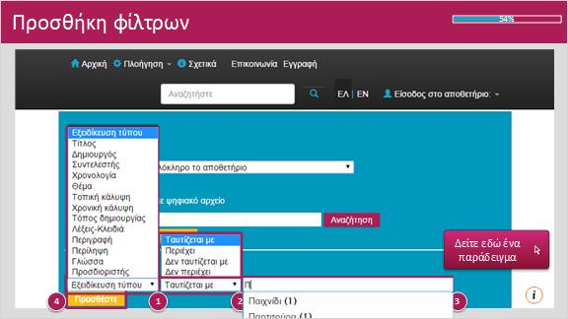

2 (Slide Layer)
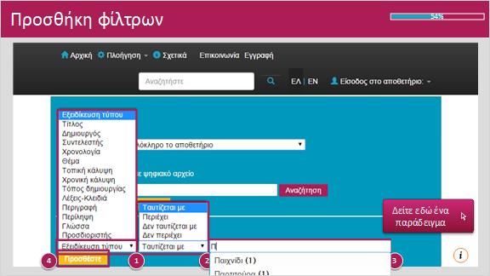

3 (Slide Layer)
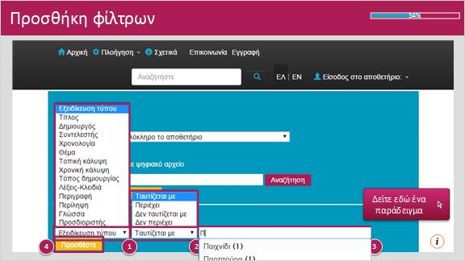

4 (Slide Layer)
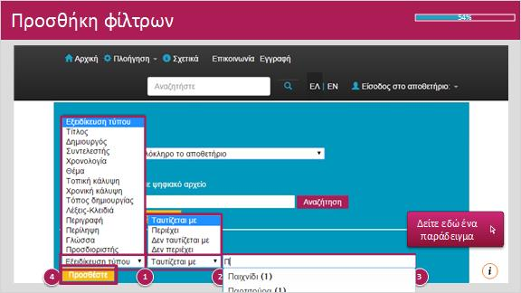

1.8 Φίλτρο με τη λίστα "Εξερευνήστε"
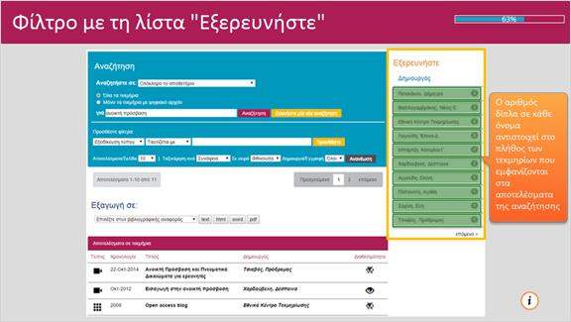
Notes:
Όπως γνωρίσατε στην ενότητα "Πλοήγηση", τα πεδία που επιλέγονται ως δίοδοι από το φορέα που υλοποιεί το αποθετήριο, είναι παράλληλα και πεδία αναζήτησης.
Έτσι, δίπλα στη φόρμα σύνθετης αναζήτησης εμφανίζεται η λίστα "Εξερευνήστε". Στο παράδειγμα που βλέπετε, η λίστα φέρνει δεδομένα από το πεδίο "Δημιουργός". Ο αριθμός, δίπλα σε κάθε όνομα, αντιστοιχεί στο πλήθος των τεκμηρίων που εμφανίζονται στα αποτελέσματα της αναζήτησης. Επιλέγοντας έναν δημιουργό, το σύστημα θα φιλτράρει τα αποτελέσματα και θα εμφανίσει μόνο εκείνα του επιλεγμένου δημιουργού.

1 (Slide Layer)
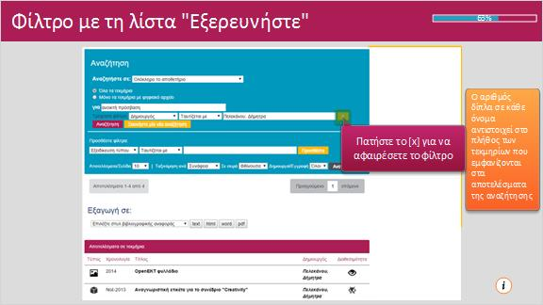

2 (Slide Layer)
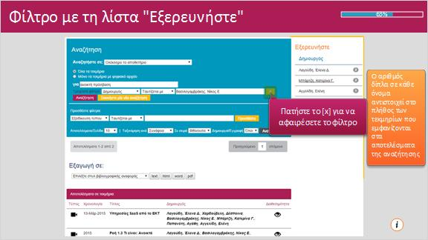

3 (Slide Layer)
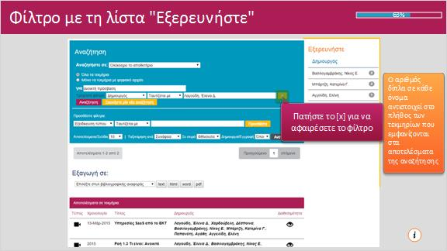

4 (Slide Layer)
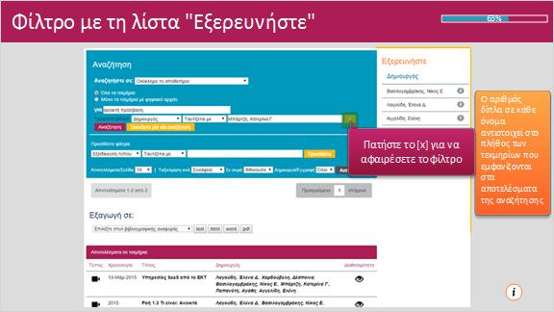

5 (Slide Layer)
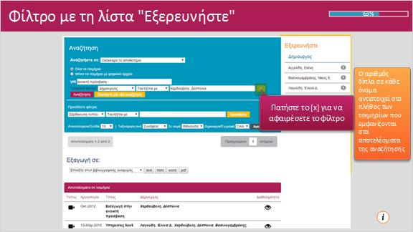

6 (Slide Layer)
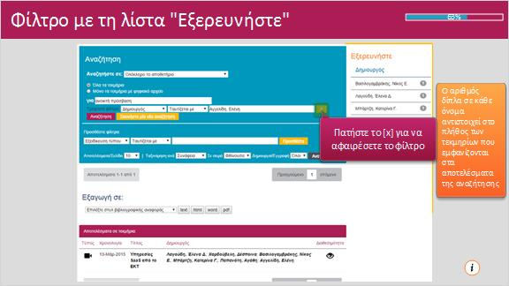

7 (Slide Layer)
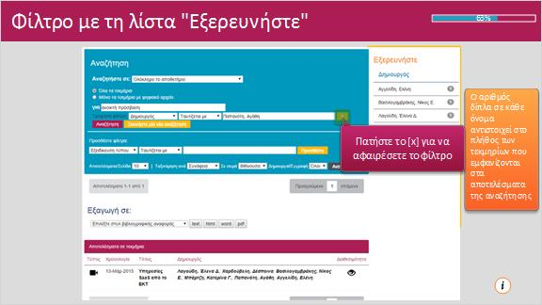

8 (Slide Layer)
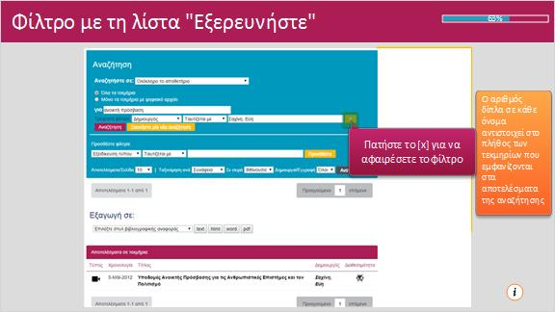

9 (Slide Layer)
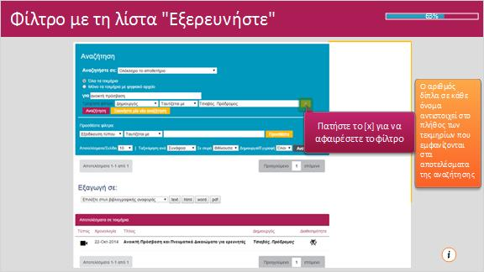

10 (Slide Layer)
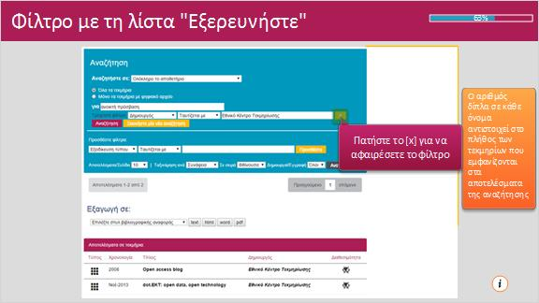

1.9 Παραμετροποίηση αποτελεσμάτων
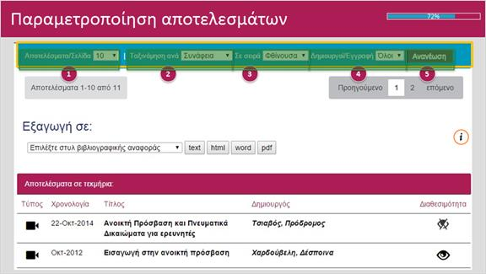
Notes:
Ακριβώς κάτω από τα φίλτρα, γίνεται η παραμετροποίηση των αποτελεσμάτων. Περισσότερα για αυτή τη λειτουργία θα βρείτε στην ενότητα “Παρουσίαση περιεχομένου”.

1 (Slide Layer)
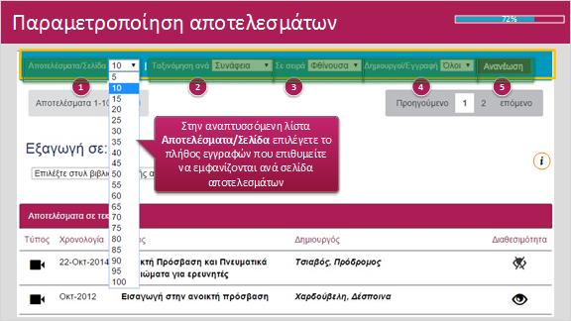

2 (Slide Layer)
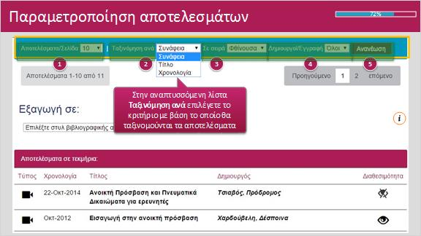

3 (Slide Layer)
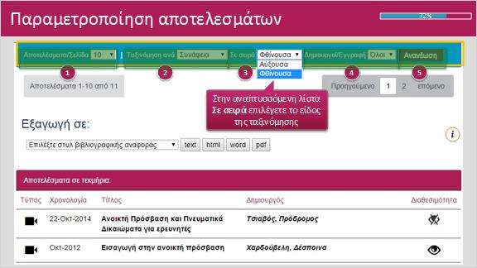

4 (Slide Layer)
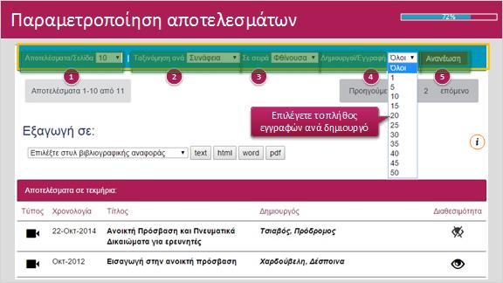

5 (Slide Layer)
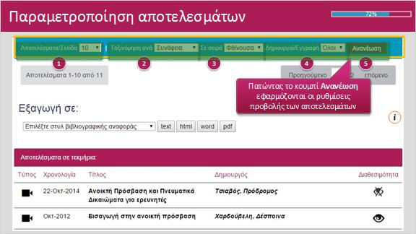

1.10 Χρήσιμη συμβουλή #1
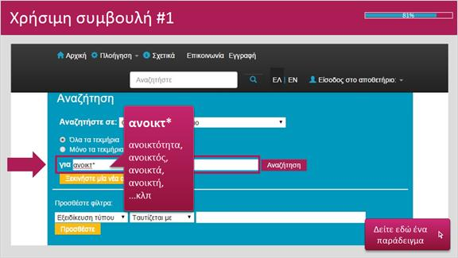
Notes:
Μια χρήσιμη συμβουλή: αν θέλετε να ψάξετε στο αποθετήριο για τεκμήρια που εμπεριέχουν παράγωγα μιας ρίζας, δηλαδή για όλες τις πτώσεις και εκδοχές μιας λέξης, μπορείτε να εισάγετε τη ρίζα με ένα αστεράκι για να δηλωθεί ότι αναζητάτε τη ρίζα της λέξης.
Για παράδειγμα: αναζητάτε τεκμήρια των οποίων τα μεταδεδομένα εμπεριέχουν τους όρους «ανοικτότητα», «ανοικτά», «ανοικτή» κλπ. Εισάγετε στο πλαίσιο αναζήτησης την αρχή της λέξης με ένα αστεράκι, δηλαδή «ανοικτ*». Το αποθετήριο ανακτά αποτελέσματα των οποίων τα μεταδεδομένα περιλαμβάνουν οποιαδήποτε λέξη έχει ρίζα το «ανοικτ».

1.11 Χρήσιμη συμβουλή #2
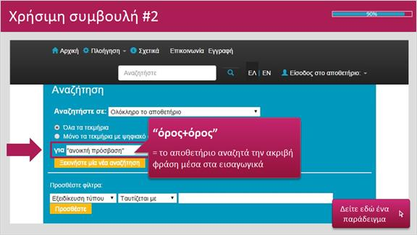
Notes:
Μια δεύτερη χρήσιμη συμβουλή για επιτυχημένες αναζητήσεις: αν θέλετε να ψάξετε στο αποθετήριο για μια συγκεκριμένη φράση ή συνδυασμό λέξεων, την εισάγετε εντός εισαγωγικών στο κουτί αναζήτησης.
Το αποθετήριο θα ανακτήσει αποτελέσματα τεκμηρίων που περιέχουν τη φράση όπως ακριβώς την έχετε εισάγει.
Για παράδειγμα: αναζητάτε τεκμήρια που περιέχουν τη φράση “ανοικτή πρόσβαση”. Γράφοντάς την σε εισαγωγικά, ανακτάτε όλα τα τεκμήρια που στα μεταδεδομένα τους εμφανίζεται αυτή ακριβώς η φράση. Εάν παραλείψετε τα εισαγωγικά, θα ανακτήσετε τεκμήρια που περιέχουν είτε τον πρώτο είτε το δεύτερο όρο της φράσης, κάτι που μπορεί να αλλοιώσει τα αποτελέσματά σας.

1.12 Συνοψίζοντας....
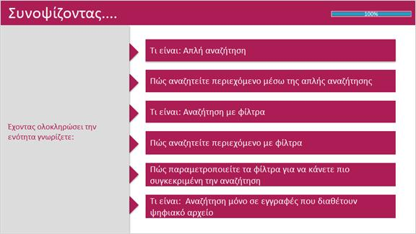
Notes:
Συνοψίζοντας:
1. Μάθατε τι σημαίνει αναζήτηση σε αποθετήριο και πώς εκτελείται η απλή αναζήτηση και η αναζήτηση με φίλτρα.
2. Γνωρίσατε πώς μπορείτε να αναζητείτε μόνο εγγραφές με ψηφιακό αρχείο
3. Είδατε μερικές χρήσιμες συμβουλές για επιτυχημένες αναζητήσεις
Τώρα δοκιμάστε να αναζητήσετε περιεχόμενο στο αποθετήριο e-learning με την απλή αναζήτηση ή την αναζήτηση με φίλτρα.
Καλή αναζήτηση!

2. Ολοκλήρωση Μαθήματος

2.1 Ολοκλήρωση Μαθήματος
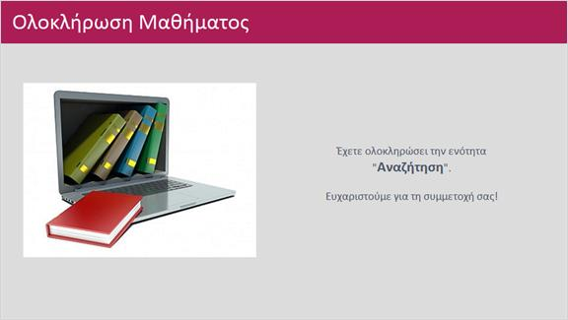
Notes:
Έχετε ολοκληρώσει την ενότητα "Πλοήγηση".
Ευχαριστούμε για τη συμμετοχή σας!

3. Αναζήτηση σε

3.1 Click
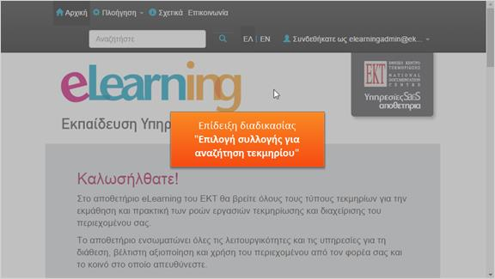

3.2 Click
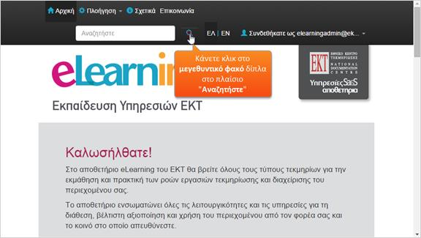

3.3 Click
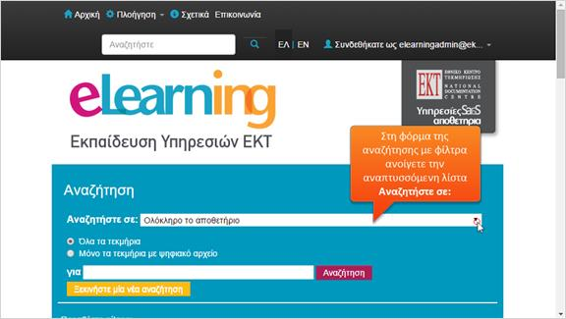

3.4 Click the window
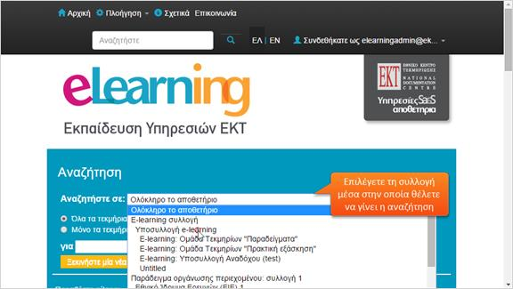

3.5 Click
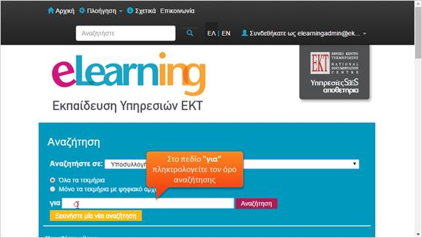

3.6 Type mage;ia
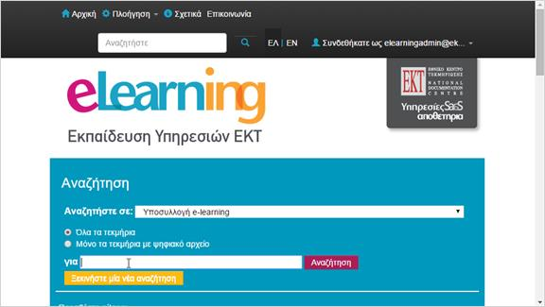

3.7 Click
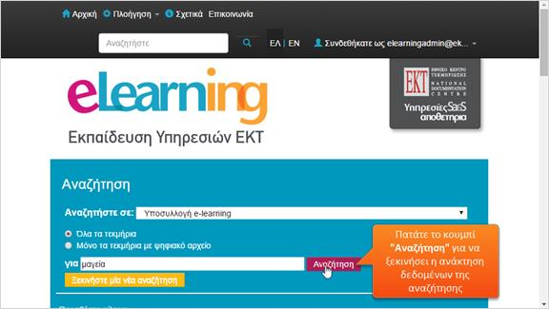

3.8 Click
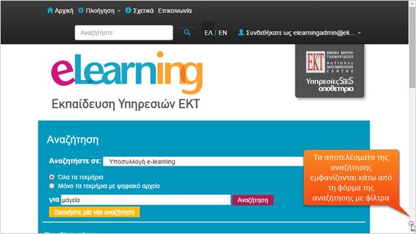

3.9 Click
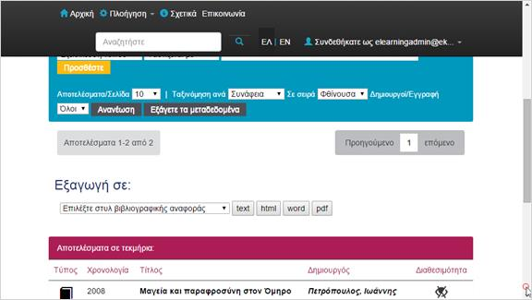

3.10 Click
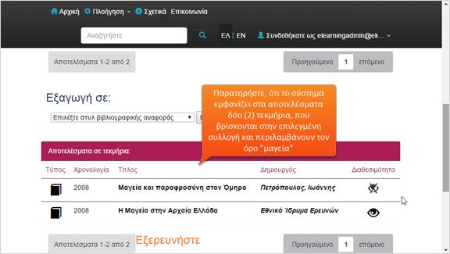

3.11 Click
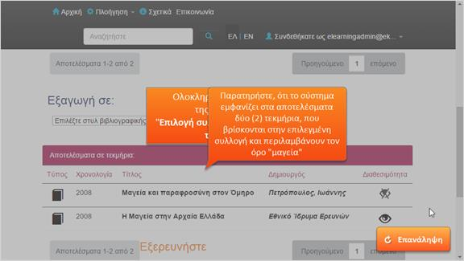

4. Ψηφιακό αρχείο

4.1 Click
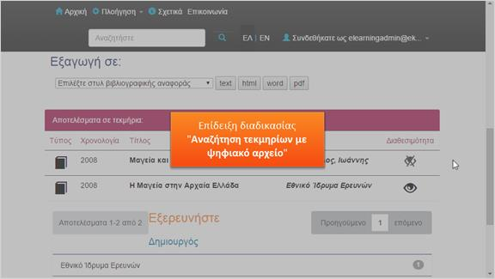

4.2 Click
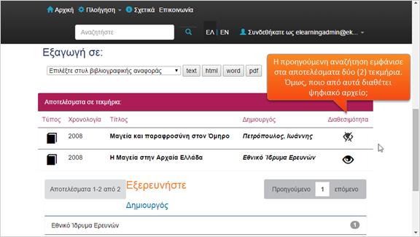

4.3 Click
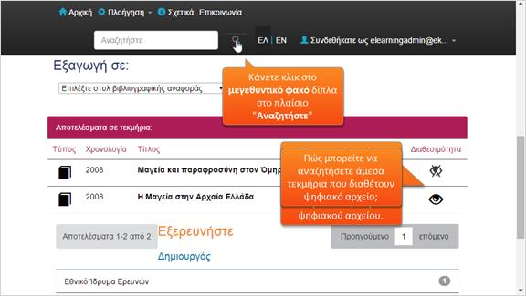

4.4 Click
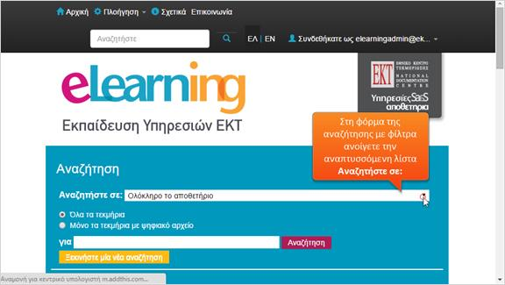

4.5 Click the window
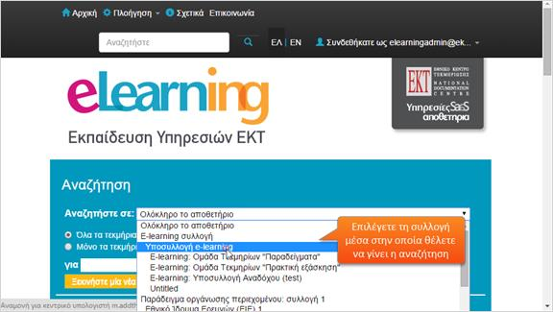

4.6 Click
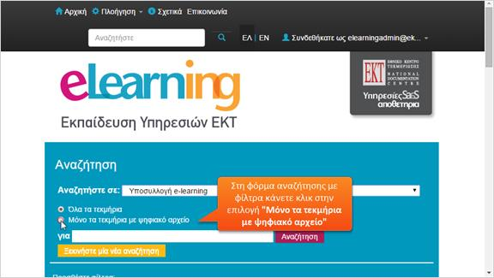

4.7 Click
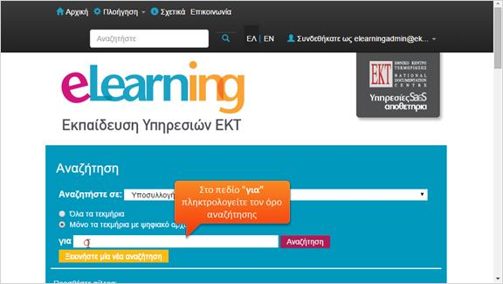

4.8 Type mage;ia
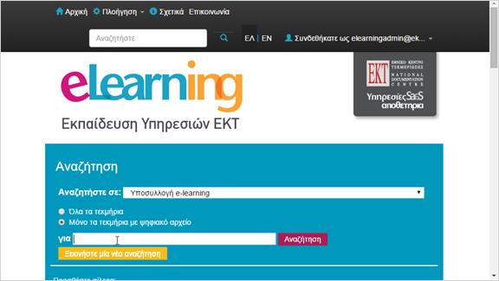

4.9 Click
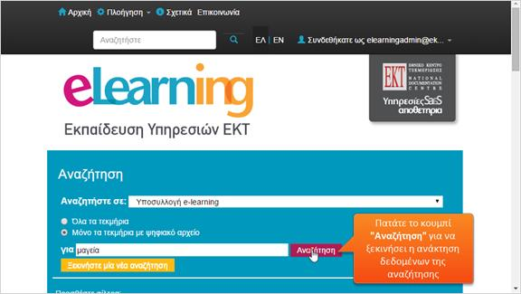

4.10 Click
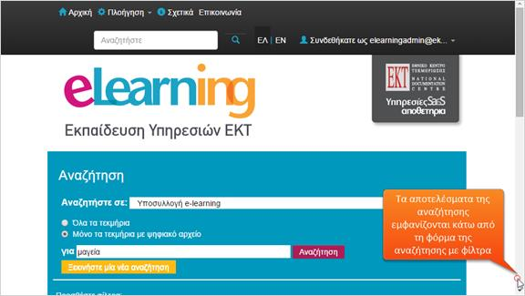

4.11 Click
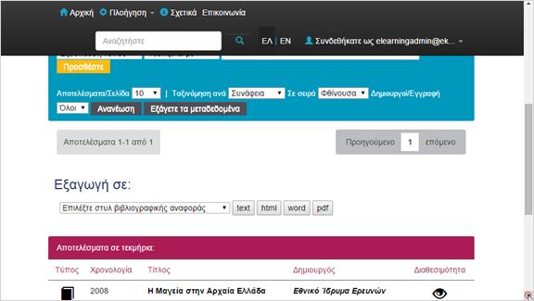

4.12 Click
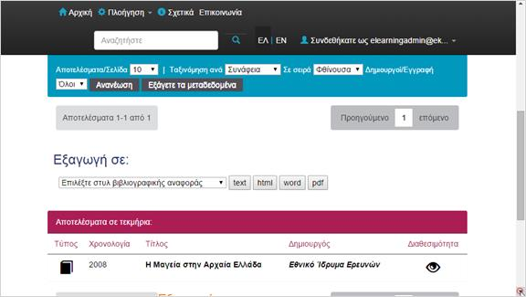

4.13 Click
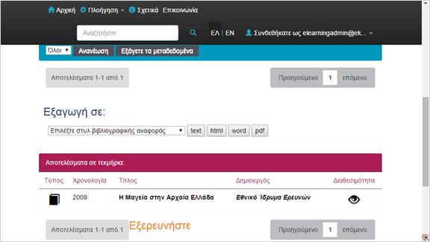

4.14 Click
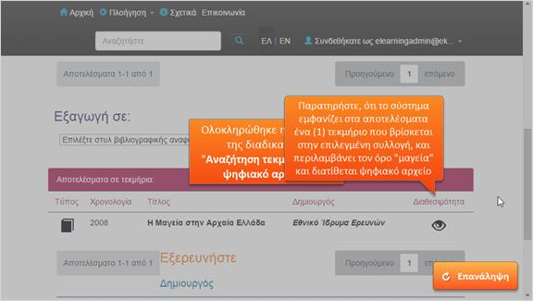

5. Φίλτρα

5.1 Click
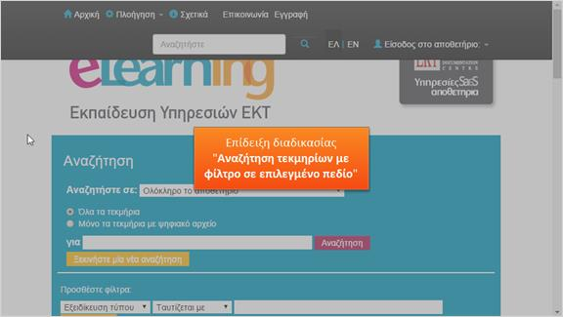

5.2 Click
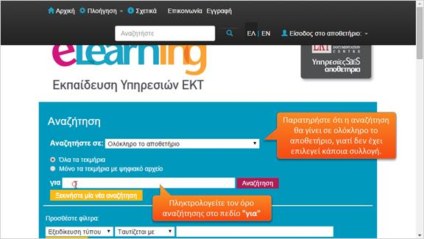

5.3 Click
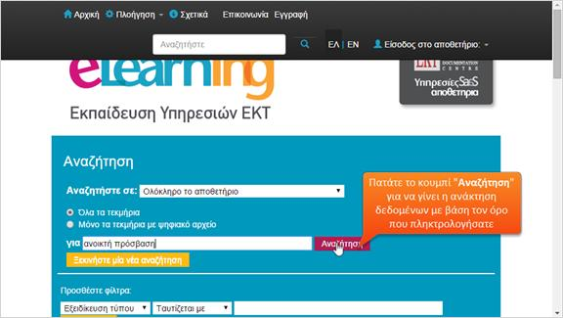

5.4 Click
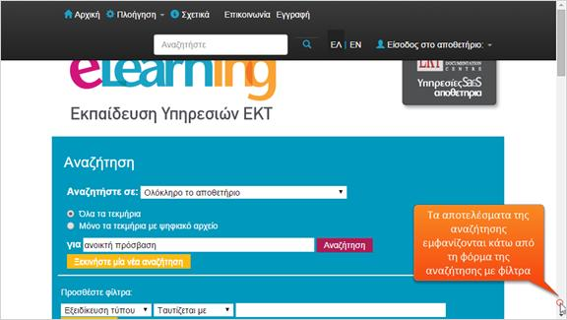

5.5 Click
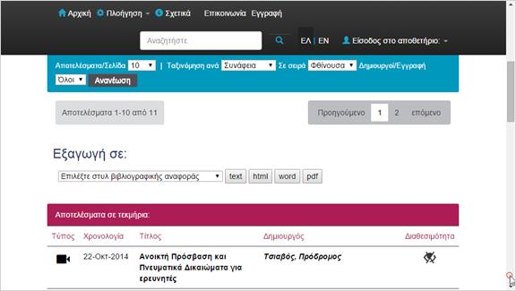

5.6 Click
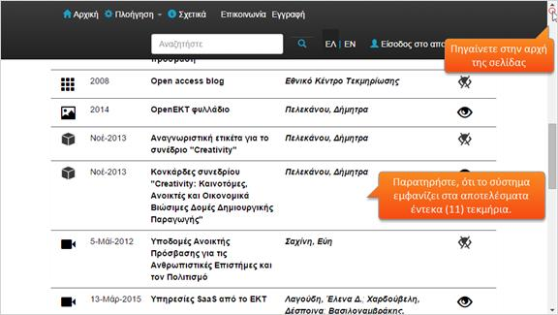

5.7 Click
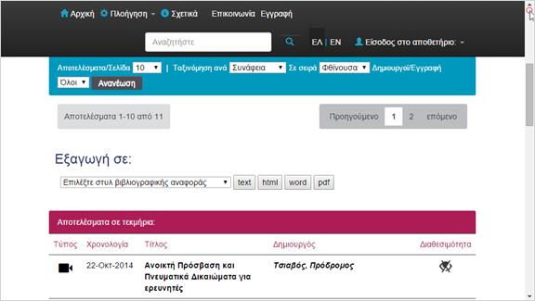

5.8 Click
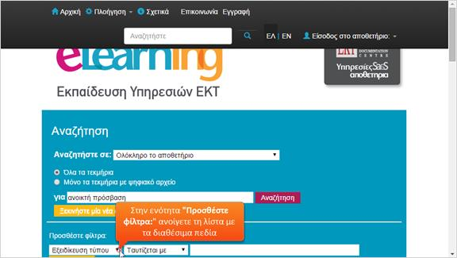

5.9 Click the window
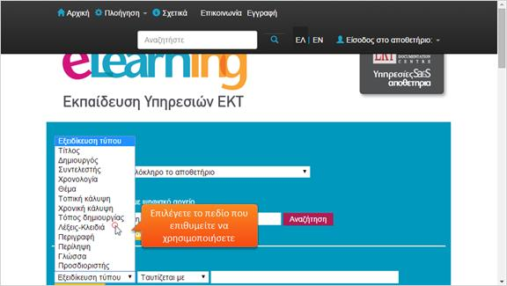

5.10 Click
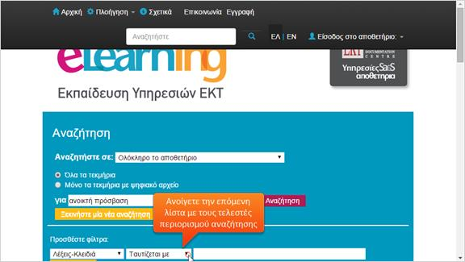

5.11 Click the window
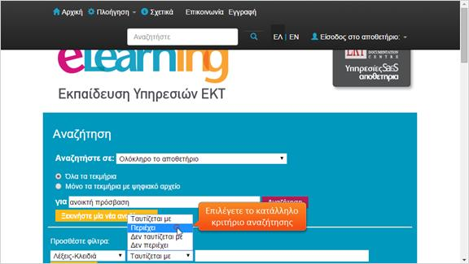

5.12 Click
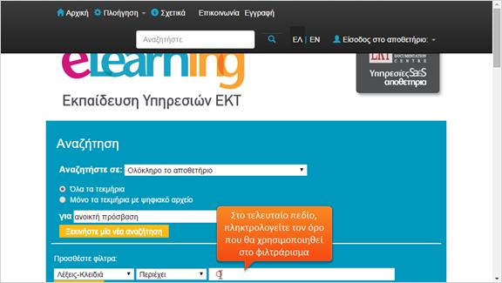

5.13 Type anoikt;a dedom;ena
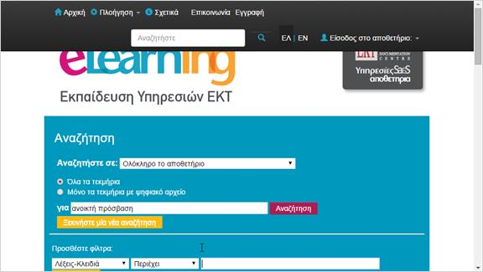

5.14 Click
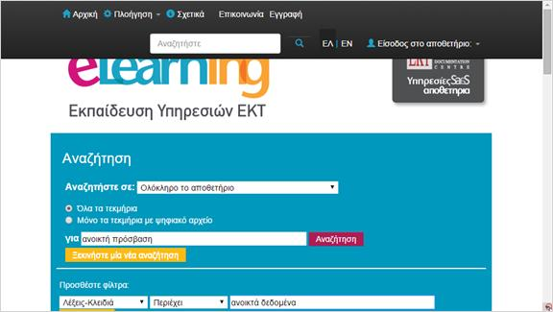

5.15 Click
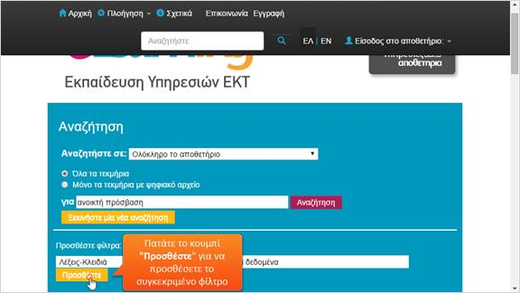

5.16 Click
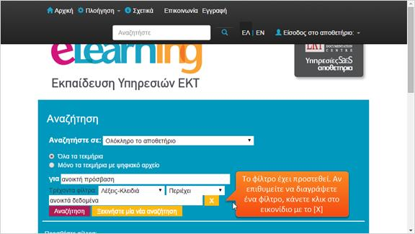

5.17 Click
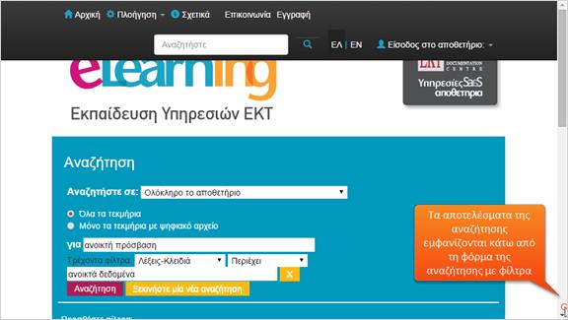

5.18 Click
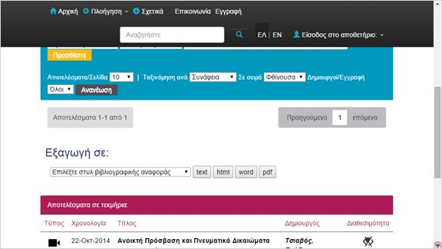

5.19 Click
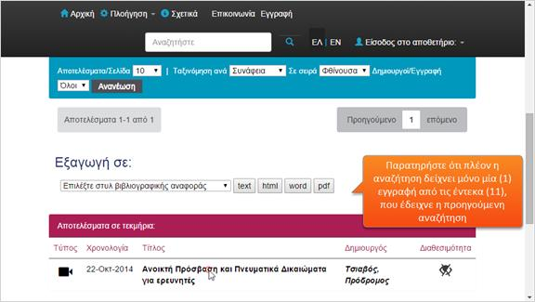

5.20 Click
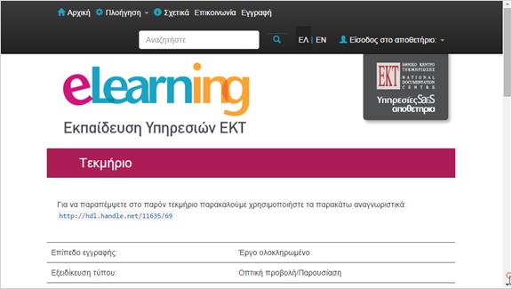

5.21 Click
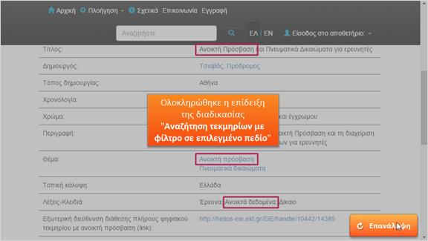

6. Tip1

6.1 Click
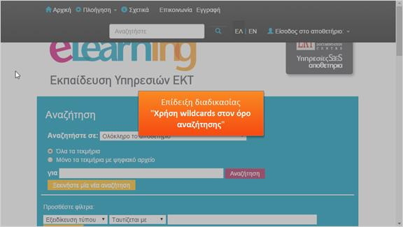

6.2 Click
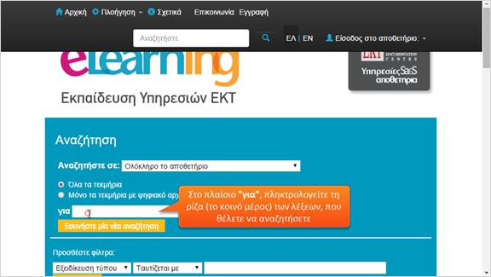

6.3 Click
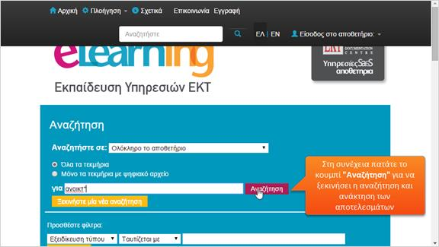

6.4 Click
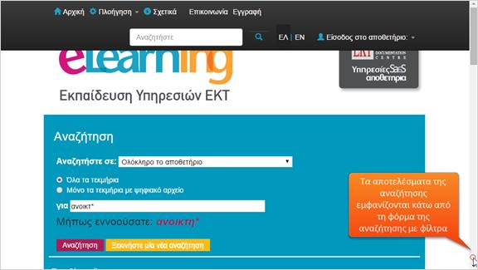

6.5 Click
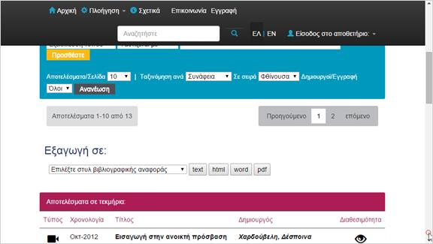

6.6 Click
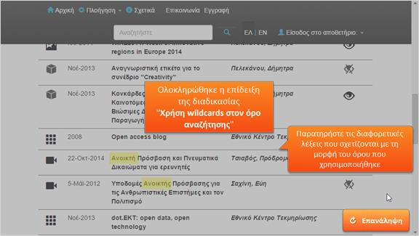

7. Tip2

7.1 Click
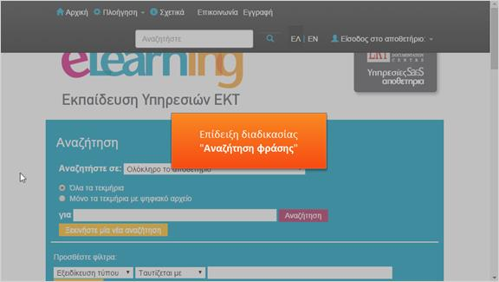

7.2 Click
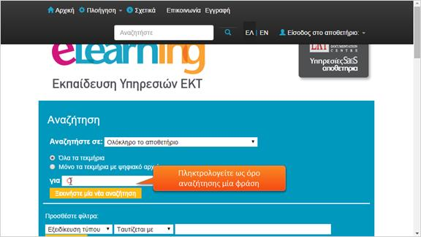

7.3 Click
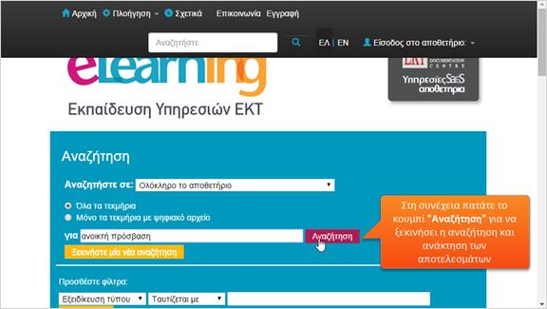

7.4 Click
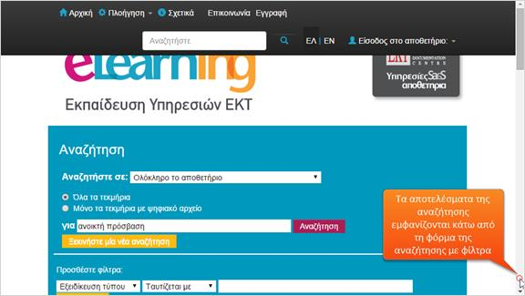

7.5 Click
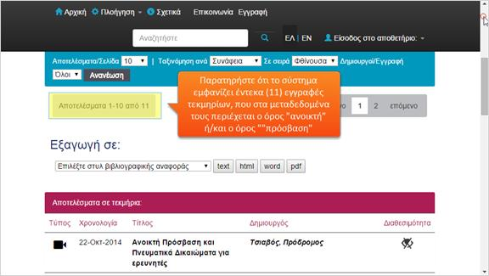

7.6 Click
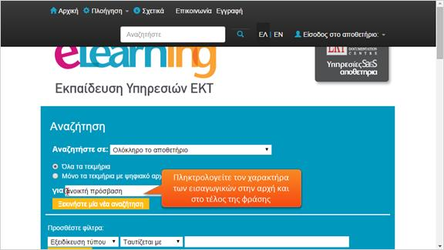

7.7 Click
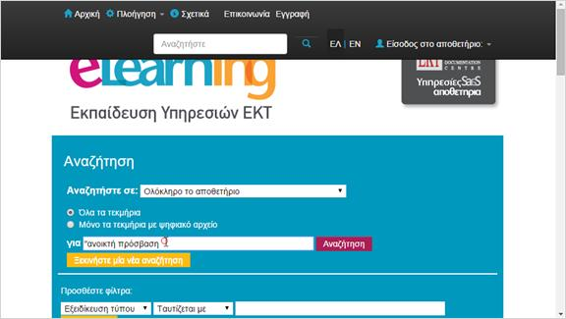

7.8 Click
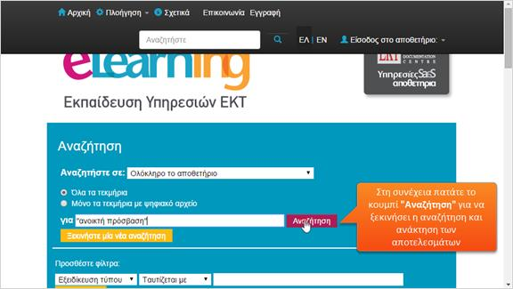

7.9 Click
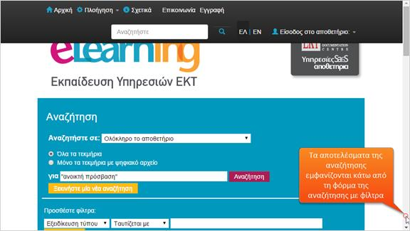

7.10 Click
